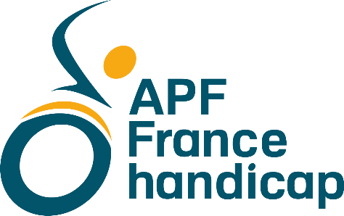

Fiche d’orientation Réseau de Parrainage ENTRE PAIRS
« Partagez votre expérience professionnelle et devenez parrain ! »
De quoi s’agit-il ?
La délégation APF France Handicap du territoire Gard-Hérault, a créé ENTRE PAIRS un réseau de parrainage dans le cadre de son dispositif Apfinity pour l’inclusion professionnelle des personnes en situation de handicap.
Ce projet émane de notre volonté de construire des liens entre une personne active et une personne en recherche d’emploi, toutes deux en situation de handicap.
Bâtir du lien social, remobiliser et motiver les personnes accompagnées par Apfinity, générer de réels échanges à travers une écoute active et un soutien moral sont les fondements de notre réseau de parrainage.
L’objectif est ainsi de créer une réelle communauté concernée, investie et engagée pour l’accès à l’emploi des personnes en situation de handicap, en développant une nouvelle forme de solidarité entre pairs et favoriser le partage d’expérience professionnelle et de parcours de vie.
L’engagement est d’une durée de 6 mois qui nécessite un minimum de 4 rencontres.
Pour qui ?
- Parrain / Marraine : personne active (salarié(e), élu(e), sportif de haut niveau, bénévoles, jeunes retraités) souhaitant partager son expérience et transmettre son savoir-faire et savoir-être. Celle-ci contribue à l’élaboration et la mise en œuvre du projet professionnel, en motivant son filleul et en le mobilisant.

Conditions : Avoir des qualités de dialogue, d’écoute, pouvoir apporter des conseils et transmettre des clés de réussite.
Comment rejoindre le réseau ?
L’AFP France Handicap s’engage à vous accompagner dans cette relation. Veuillez remplir la fiche jointe et nous la renvoyez dans les plus brefs délais. La référente parrainage prendra contact rapidement avec vous.

Référente du Gard : Marianne PONCE
265 Chemin du Mas de Boudan
30000 NIMES
04.66.29.27.07
dd.30@apf.asso.fr
Référente de l’Hérault : Marianne PONCE
1620 Rue St Priest, Parc Euromédecine
34900 MONTPELLIER
04.67.10.03.25
dd.34@apf.asso.fr
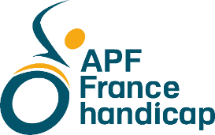
Fiche de liaison ENTRE PAIRS
Parrainage 2018

Procédure pour le Parrain/Marraine :
- Le parrain fait parvenir à Marianne PONCE, référente du Gard/Hérault : dd.30@apf.asso.fr ou dd.34@apf.asso.fr.
- La référente parrainage contacte le parrain (rendez-vous téléphonique, physique ou par Skype) afin de valider sa motivation et son intérêt à intégrer le réseau.
- Durant l’étude de la candidature, ENTRE PAIRS reste disponible pour toute information complémentaire.
(Partie ci-dessous à renvoyer à la référente parrainage)
Le parrain
Nom : Prénom :
Date de naissance :
Adresse :
E-mail : Téléphone Portable :

Statut professionnel :

Autre remarques :

ENTRE PAIRS (Cadre réservé à la référente)
Date et heure de la rencontre avec le parrain :
Observations :
Parrainage : Accepté Refusé

ENGAGEMENTS
(NOM, Prénom) , je reconnais avoir été informé(e) du contenu et du déroulement de l’action de parrainage qui m’est proposée par ENTRE PAIRS. J’accepte de m’investir dans les démarches qui me seront confiées afin d’apporter un maximum de soutien à mon filleul.
La référente du réseau ENTRE PAIRS s’engage à mettre en relation les protagonistes et s’assure du bon déroulement du parrainage.
Fait le à
Signature :
Le bénéficiaire La référente

